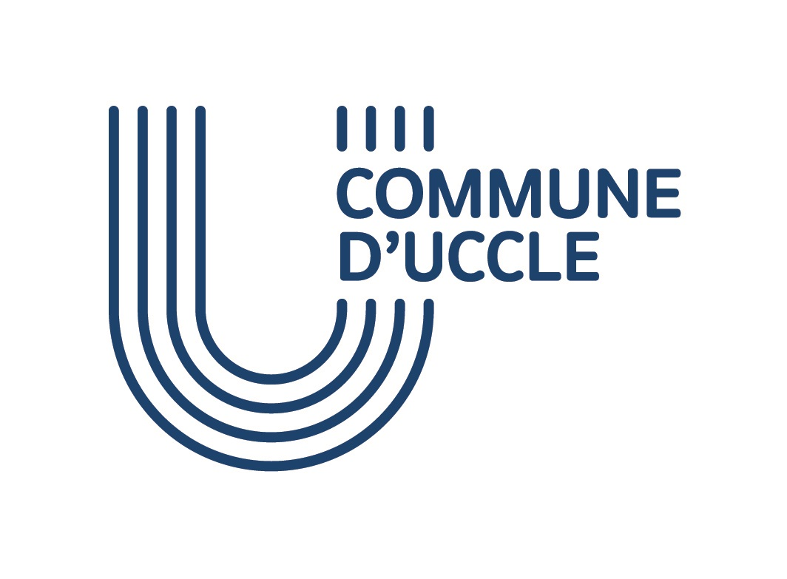

INformation sur le traitements de vos données à caractère personnel

Service Participation citoyenne

Traitement des données à caractère personnel dans le cadre d’une demande de subside coup de pouce

Commune d’Uccle

Rue de Stalle, 77

1180 Bruxelles

Introduction

Le but de ce document est de vous fournir de manière simple toutes les informations nécessaires sur le traitement de vos données à caractère personnel par le service Participation citoyenne.

Quelles données sont traitées ?

Dans le cadre d’une demande de subside Coup de pouce :

* Nom, prénom, adresse, coordonnées bancaires ;
* Ce traitement est nécessaire à l’analyse de votre demande et, éventuellement, au suivi du subside qui vous serait accordé ;
* Ces données sont conservées 5 ans ;
* Les données sont obtenues directement.

A quelles fins utilisons-nous ces données ?

Les données seront traitées :

* Dans le cadre de la demande ;
* Dans le cadre du suivi de votre projet.

A qui sont transmises ces données ?

Aucune transmission de données

Quels sont vos droits ?

Vous avez le droit de :

* Recevoir une information claire au sujet du traitement de vos données
* Consulter et obtenir une copie des données
* Demander une rectification de vos données
* Demander l’effacement des données (dans la mesure où il n’existe pas une obligation de conserver ces données),
* Demander la suspension du traitement de vos données (sans effacement)
* Vous opposer au traitement
* Retirer votre consentement à traiter vos données dans le futur pour les traitements qui se basent sur ce consentement

Pour exercer ces droits, vous pouvez contacter [participationcitoyenne@uccle.brussels](mailto:participationcitoyenne@uccle.brussels) ou par courrier postal à notre adresse générale, à l’attention du service Participation citoyenne.

Obtenir plus d’information ou introduire une réclamation

Pour toute question et/ou remarque concernant le traitement de vos données qui n’aurait pas reçu de réponse via l’adresse ci-dessus, vous pouvez contacter notre délégué à la protection des données : [dpo@uccle.brussels](mailto:dpo@uccle.brussels) ou par courrier postal à notre adresse générale, à l’attention du DPO.

Si vous pensez que vos données ont été traitées en violation de la législation, vous pouvez introduire une réclamation auprès de l’Autorité de Protection des Données (<https://www.autoriteprotectiondonnees.be/>).